2023年西双版纳职业技术学院
高职单招招生简章
学校名称：西双版纳职业技术学院
国标代码：12826
云南省填报志愿代码：5333
学历层次：高职专科
学校地址：云南省西双版纳州景洪市宣慰大道93号
云南省西双版纳州勐腊县勐仑镇大学城
一、学院简介
西双版纳职业技术学院是经云南省人民政府批准成立、国家教育部备案、具有独立办学资格的公办高职院校。2006年，通过教育部高职高专人才培养工作水平评估并获“良好”等次。2012年，建成首批云南省高等职业教育示范性院校。2013年，通过云南省高职院校特色评估。2016年，入选“高等职业院校国际影响力50强”。2019年，入围全国第二批“中国东盟高职院校特色合作项目”。学院是云南省实施“走出去”战略试点高校、云南省高校实用技能国际人才培养基地。自2001年以来，培养各类人才3万余人，培训各类人员6万余人，毕业生年终就业率达97%以上，多次荣获云南省高校毕业生就业工作先进单位称号。
学院设国际交流学院、师范学院（公课部）、医学院、旅游财经学院、生命科学院、继续教育学院（开放学院）、马克思主义学院、体育部及中等职业教育中心9个二级教学部门。设置大专专业45个。建有应用泰语、傣医学及旅游管理等多个省级特色和重点专业，具有较为完备的“校内+校外+国外”三结合实习实训体系。
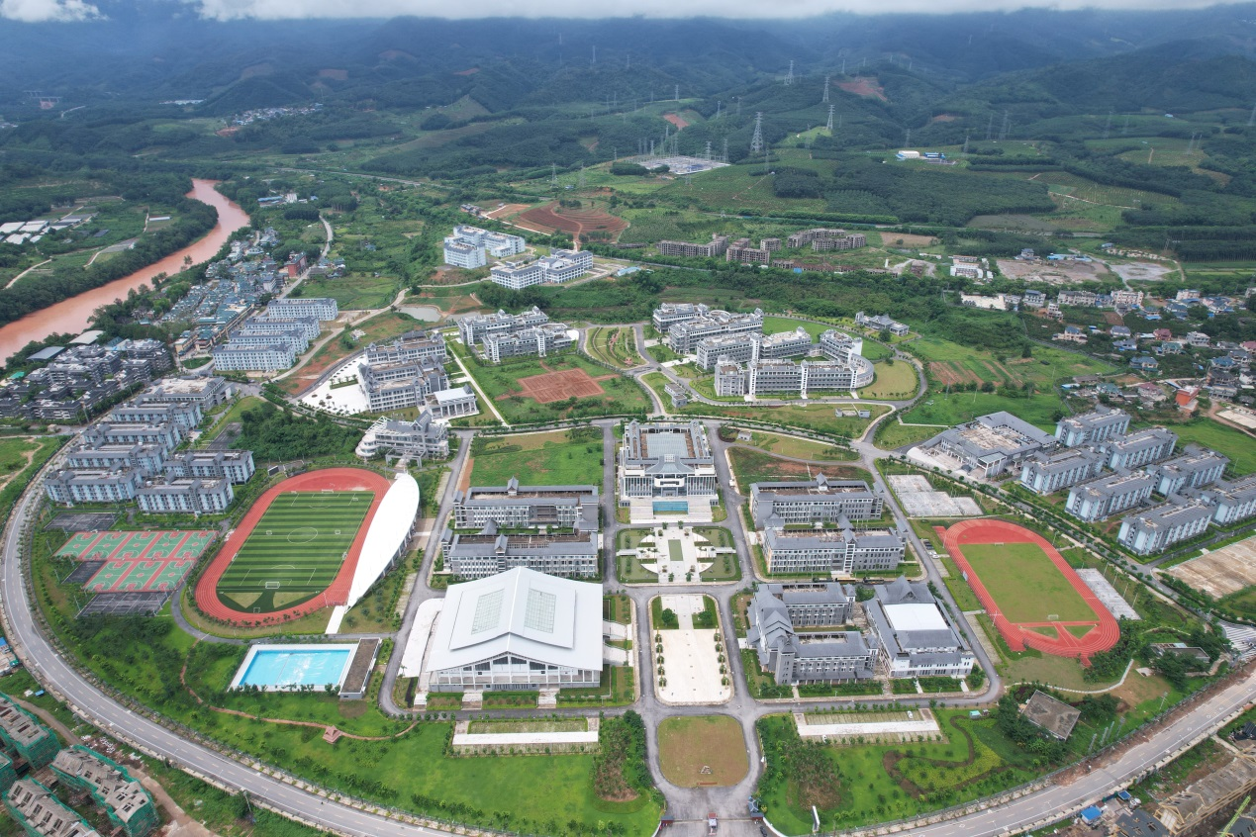
目前，学院分景洪、勐仑两个校区，校园环境优美。景洪校区占地近158亩，座落于风光旖旎、享有“国家园林城市”“中国最具影响力旅游目的地”的著名旅游城市西双版纳州首府景洪市。昆明至泰国首都曼谷国际高速公路和澜沧江湄公河国际航道贯穿全境，连通六国。途经西双版纳的泛亚高速铁路中老铁路已经通车。勐仑校区占地1232.02亩，座落于西双版纳州勐腊县勐仑镇，地处澜沧江-湄公河支流罗梭江江畔，毗邻中国科学院西双版纳热带植物园，风景秀丽，景色宜人。
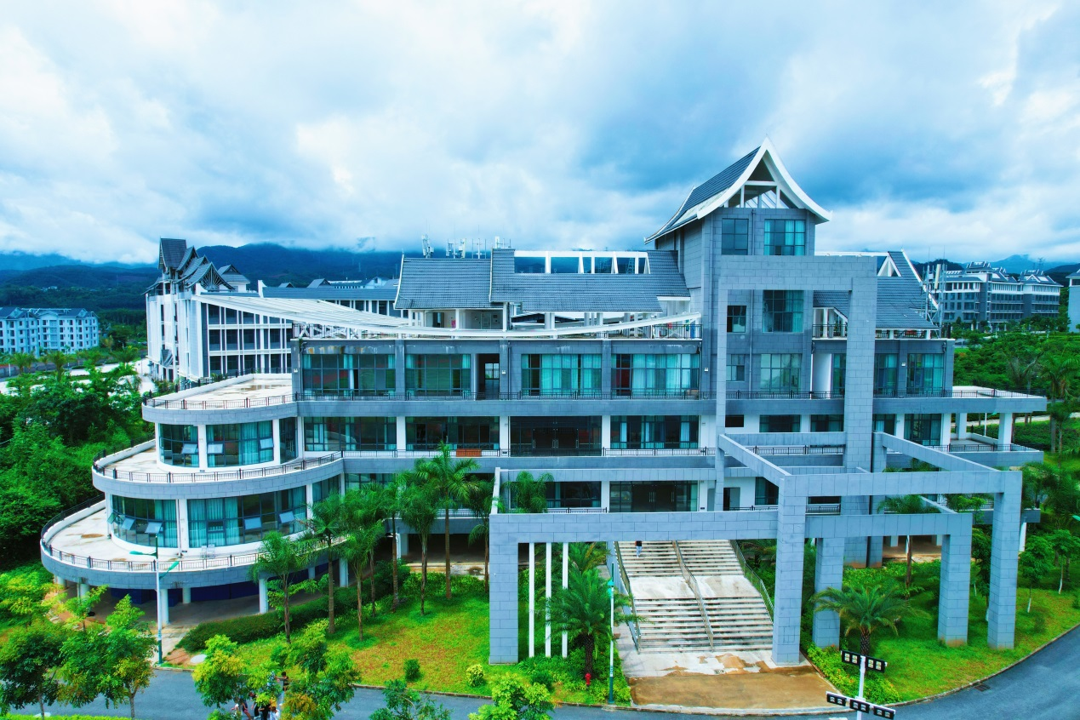
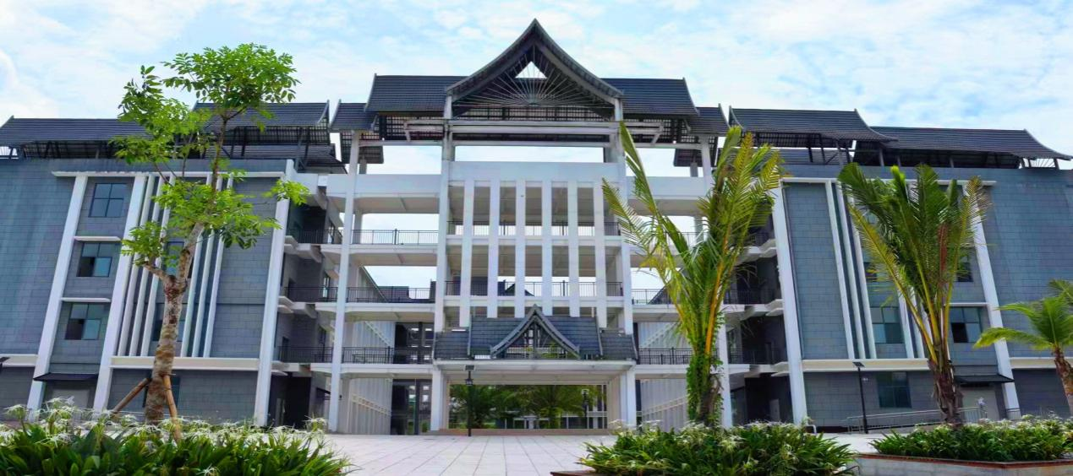
学院秉承“励志、厚德、强能、精业”校训，大力实施“团结建校、质量立校、特色活校、科研兴校、人才强校、依法治校”六大战略，主动服务和融入国家、省、州发展战略，坚持立德树人，深化产教融合、校企合作，走特色办学之路，努力培养高素质技术技能型人才，积极为区域经济社会发展提供人才支撑。
二、招生计划及考试流程
（一）2023年高职单招招生计划
本次高职单招计划招收800人，具体招生计划见下表
序号 | 专业名称 | 学制 | 二级学院 | 计划
1 | 园艺技术 | 3 | 生命科学院 | 50
2 | 林业技术 | 3 | 生命科学院 | 50
3 | 植物保护与检疫技术 | 3 | 生命科学院 | 50
4 | 食品质量与安全 | 3 | 生命科学院 | 50
5 | 畜牧兽医 | 3 | 生命科学院 | 50
6 | 茶叶生产与加工技术 | 3 | 生命科学院 | 50
合计 |  |  |  | 300
1 | 计算机应用技术 | 3 | 师范学院 | 50
2 | 行政管理 | 3 | 师范学院 | 50
合计 |  |  |  | 100
1 | 现代物流管理 | 3 | 旅游财经学院 | 50
2 | 市场营销 | 3 | 旅游财经学院 | 50
3 | 高速铁路客运服务 | 3 | 旅游财经学院 | 50
4 | 酒店管理与数字化运营 | 3 | 旅游财经学院 | 50
5 | 国际经济与贸易 | 3 | 旅游财经学院 | 50
6 | 旅游管理 | 3 | 旅游财经学院 | 50
合计 |  |  |  | 300
1 | 应用泰语 | 3 |  | 50
2 | 应用外语 | 3 |  | 50
合计 |  |  |  | 100
总计 |  |  |  | 800
（二）考试流程（详见学院官网网络远程考试考生指导手册）
1.提前下载超星学习通安装。
2.选择底部“其它登录方式”进行登录。
输入学校名称“西双版纳职业技术学院”、学号/工号处输入“准考证号”，初始密码考生“S出生年月日S”10位，如“S19970804S”。(出生年月日依照身份证上面的为准）
3.开始考试
（1）文化素质测试
学校发起了考试通知，点击通知进入考试即可。
模拟测试时间为2023年3月29日下午15：00—16:00；
正式考试时间为2023年3月30日上午10：00－11：00，考生在考试前30分钟登录系统，确保登录正常。
（2）职业适应性（职业技能）测试
模拟考试时间：2023年3月29日下午16：00—18:00。
正式考试时间：2023年3月30日下午15：30－16：00。考生在考试前30分钟登录系统，确保登录正常。
（3）考试内容
专业选择题及自我介绍和特长展示视频。考前学校将发布考试，考生会收到考试通知，点击通知进入考试即可或通过“考试”进入考试列表，点击相应考试进入。报名参加本校的两个或两个以上专业单招考试的考生，考前将会同时收到多个专业的考试通知，只能点击其中一个专业的考试通知进行考试，不能多选。
（4）准考证打印（详见单招准考证打证平台考生使用手册）
考生须在3月27日—28日在我校官网（网址dzdz.xsbnzy.cn）考生登录栏确认入口进入《西双版纳职业技术学院2023年单招考生准考证打印系统》对参加测试进行确认并打印准考证。系统将于3月28日20:00自动关闭。
三、专业简介
（一）国际交流学院
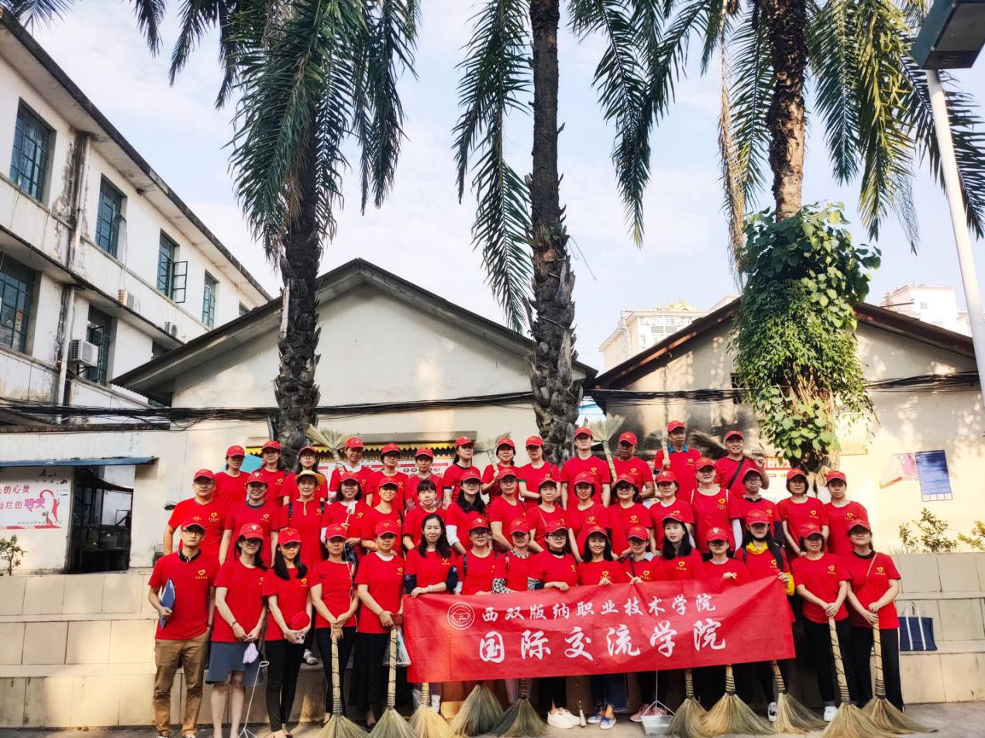

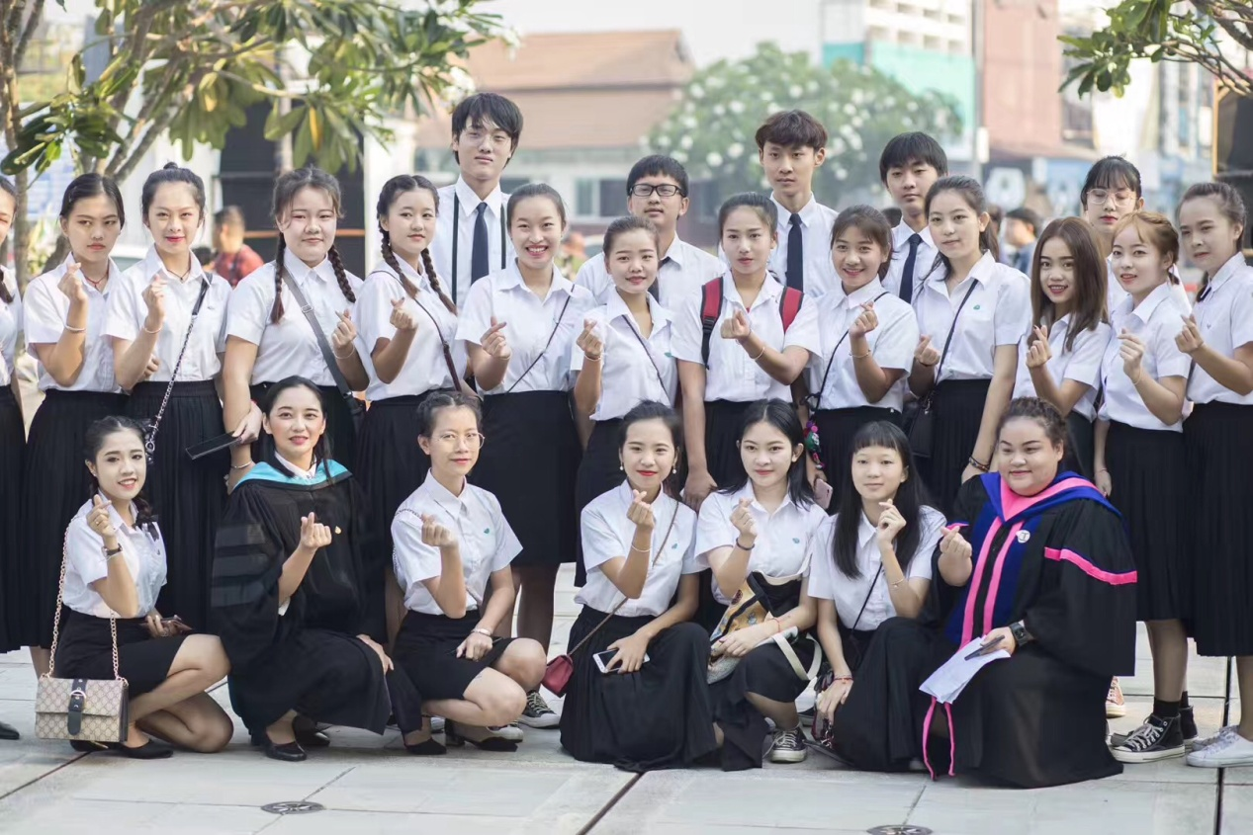
1.应用泰语
【专业特色】云南省示范性院校重点建设专业、云南省高等职业教育高水平骨干专业。实施“中泰合作、跨国培养”的人才培养模式，与泰国清迈大学等多所院校及国内外企事业单位深度合作，建成了多个“国内+国外”的实训基地。学生第3年到泰国学习1学期，实习1学期，在提高泰语语言能力的同时，培养学生的职业能力和综合能力，为学生搭建国内外就业和国内外升本的平台。
【就业方向】从事泰语翻译、涉泰商务服务、涉泰旅游服务、跨境电商运营及相关行业的工作。
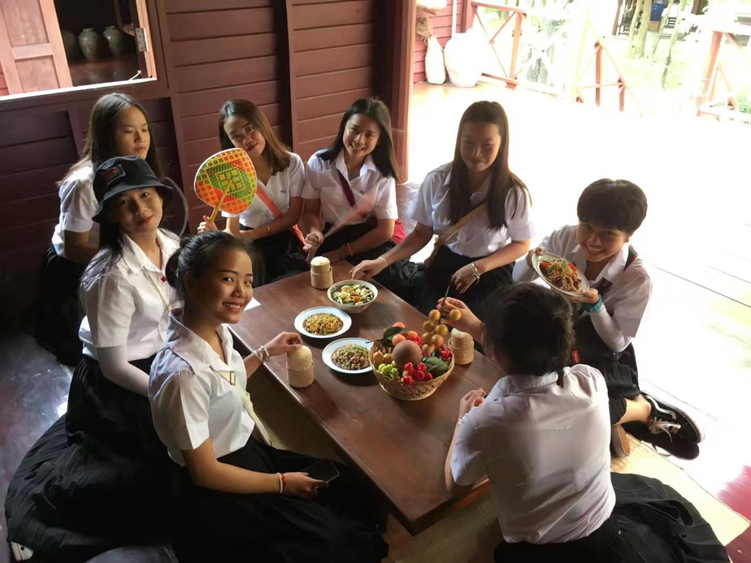


2.应用外语（老挝语方向）
【专业特色】实施“中老合作、跨国培养”的人才培养模式，与老挝国立大学等多所院校及国内外企事业单位深度合作。学生第3年到老挝学习1学期、实习1学期，在提高老挝语语言能力的同时，培养学生的职业能力，为学生搭建国内外就业和国内外升本的平台。
【就业方向】从事跨境电商运营、外文译后编辑、涉外商务服务、涉外旅游服务等工作。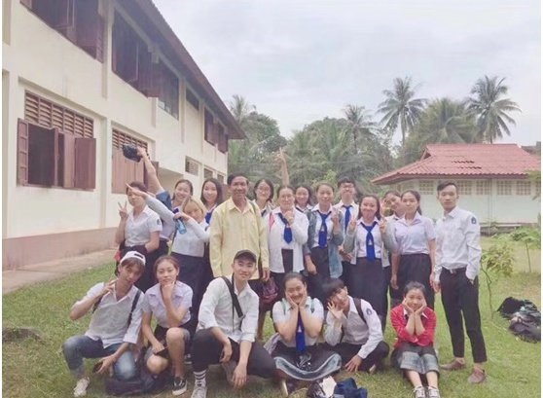

（二）生命科学院
1.食品质量与安全
【专业特色】以食品安全为重点，打造西双版纳地区食品检验工职业资格操作技能鉴定中心，学生毕业时获得中级及以上食品检验工职业资格证书。
【就业方向】食品药品监督管理局、出入境检验检疫局、海关、科研机构检测中心、大型食品企业等企事业单位从事食品药品监督管理、食品质量检验、食品安全分析等岗位。毕业生就业率达到98%。
2.园艺技术
【专业特色】热带植物（果树、花卉、观赏植物、蔬菜等）特色鲜明，地域优势突出，就业创业前景好。
【就业方向】在农业、商贸、园林管理等领域和部门从事热带园艺作物生产 、加工、营销和管理；园艺技术服务、开发与推广，花艺设计以及园林绿化等工作。毕业生就业率达到99%以上。
3.林业技术
【专业特色】依托热带雨林优势，推广3S等新技术在林业森林资源管理中的使用，突出珍贵树种的栽培技术。
【就业方向】面向林业企业、事业单位和生态工程建设单位，从事林木种苗生产、森林培育、调查、森林资源监测、林业调查规划设计、森林资源信息管理及林业行政管理等工作。
4.茶叶生产与加工技术
【专业特色】发挥版纳普洱茶“古六大茶山，新六大茶山”的资源、生态优势，以岗位职业能力培养为核心，构建茶树栽培、茶叶加工、茶叶评审、茶艺及茶叶营销一体化为特色的专业人才培养体系，重实践、重过程、重质量，突出学生技能培养。
【就业方向】主要面向茶叶技术推广部门、茶叶企事业单位就业。主要从事茶叶生产、茶叶加工、茶叶营销、茶叶商检评审、茶品质监、茶叶企业经营管理、茶文化传播和茶艺茶事服务等职业岗位。
5.植物保护与检疫技术
【专业特色】具有明显的跨学科、综合性、区域性特色，突出实践技能和职业素养培养。
【就业方向】面向国家各级进出口检疫检验、海关、食品药品安全监管部门就业；也可从事农药营销、基层农场、林场、森林公园等有害生物全程管控工作。
6.畜牧兽医
【专业特色】紧密结合当地畜禽饲养、动物疾病防治实际，突出动物疾病防治、畜禽饲养等实践技能和职业素养培养，服务当地巩固脱贫成果和新农村建设。
【就业方向】面向动物疫控、畜禽养殖、动物医院等企、事业单位，从事动物疫病防控、畜禽养殖技术指导与服务、动物疾病防治与指导等方面的工作。
（三）旅游财经学院
1.旅游管理
【专业特色】旅游管理专业就业面广、就业率高，从2003年第一次招生以来就业率均为100%，是云南省重点特色专业。主要开设课程为三大模块五个方向，即导游、旅行社、酒店、邮轮空乘高铁、旅游景区等。结合专业发展趋势，旅游管理专业开设了三年的泰语和旅游英语等课程，学生毕业后可升本科就读或直接就业。目前旅游管理专业已与多家旅行社、金孔雀旅游集团、世纪金源饭店集团、融创文华度假酒店等12家单位签订了校企合作协议，成立了实习实训和就业基地。聘用企业教师，让学生在校学理论，企业练技能，实现学校企业零过渡，毕业即就业。
【就业方向】旅游服务管理、旅行社经营管理、导游服务、邮轮空乘、景区服务与管理、酒店服务与管理等。
2.酒店管理与数字化运营
【专业特色】酒店管理与数字化运营专业就业率高，毕业生供不应求，深受酒店的青睐，就业前景广阔。目前已与洲际酒店集团、安纳塔拉、铂尔曼大酒店、花间堂酒店、西双版纳喜来登度假酒店等多家酒店签订了校企合作协议，共建实习实训基地，真正实现“实习+高质量就业”。
【就业方向】高星级酒店（集团）、精品民宿机构、康养休闲企业、特色餐饮集团、旅游咨询服务、会展展览及主题公园等机构。
3.市场营销
【专业特色】市场营销专业近年毕业生对口就业率均在97%以上，就业前景非常可观。各种人才交流会上，市场营销人才都是最受欢迎、最供不应求的。我们已与西双版纳多家知名企业建立了长期稳定的产学融合的人才培养模式和供求关系。目前已与京东集团和融创集团等签订了校企合作协议。
【就业方向】新媒体运营、房地产营销、汽车营销、零售行业、旅游、酒店等行业的市场调研、市场开发与管理、营销推广、公关策划、广告设计等领域，此外，想继续深造的同学也可以选择攻读专升本。
4.现代物流管理
【专业特色】本专业为对外经济贸易大学对口支援建设专业，对外经济贸易大学教师亲临现场或远程直播讲授专业主干课程，成绩合格可以颁发对外经贸大学“跨境电商”微专业结业证书；本专业立足于云南省，服务“一路一带”，以云南省边境口岸物流为依托，通过“边”、“口岸”为特色的“区域”人才培养特色；人才培养突出口岸物流仓储管理、货物中转、报关及报检的应用、国际货运代理实务、国际物流管理等实战训练。目前已与多家知名企业紧密合作，校外实训、顶岗实习等方式为学生提供企业实践机会。
【就业方向】物流企业、工商企业、报关公司、配送中心、物流中心等企业，从事采购、仓储、报关、客服、配送、货代等物流操作、物流服务及管理等岗位。
5.国际经济与贸易
【专业特色】本专业为北京对外经济贸易大学对口支援建设专业，配有高清、远程直播教室，对外经济贸易大学教师亲临现场或远程直播讲授专业主干课程；就读本专业可以实现部分课程与对外经济贸易大学“同步”授课；成绩考核合格，即可颁发对外经济贸易大学结业证书。
本专业立足云南省区位优势，围绕区域全面经济伙伴关系（RCEP）落地生效和昆曼铁路建成通车的对人才的需求，培养面向南亚和东南亚、掌握国际贸易基本知识和技能、熟悉国际贸易规则与惯例、具有国际贸易业务操作能力的高素质涉外经贸技能型人才。人才需求量大，就业率高，发展前景广，易创业。
【就业方向】外贸公司、口岸、跨国工商企业等涉外贸易岗位，海关和政府机关等外贸管理岗位。
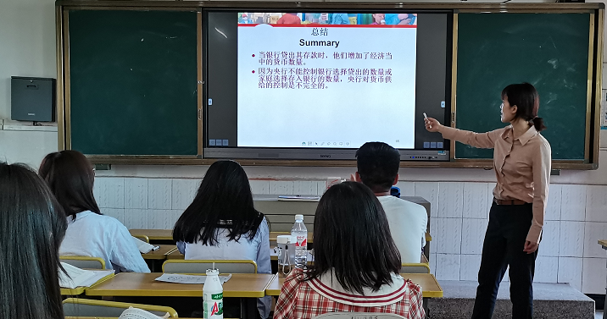
图1 对外经济贸易大学教师高博士现场授课

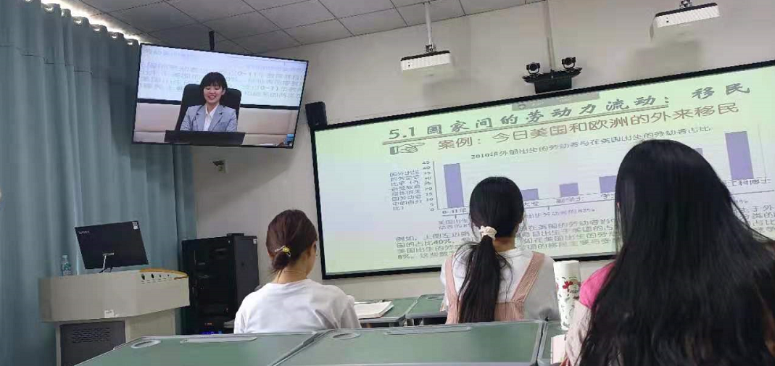
图2对外经济贸易大学教师直播授课

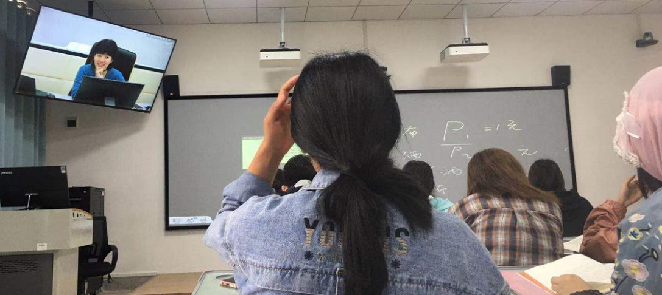

图3对外经济贸易大学教师直播互动

6.高速铁路客运服务
【专业特色】高速铁路客运服务专业是在我国高铁建设快速发展趋势下新开设的专业。本专业人才需求量大，就业稳定，就业面广，就业前景好。学生通过对铁路乘务、客运安检、航空、交通安全、服务礼仪等专业课程及具有特色的泰语等小语种课程的学习，能完全具备从事高铁乘务及各类高质量服务的能力。
【就业方向】高速铁路列车服务、列车乘务管理、客运安检、客票销售、汽车服务、航空服务、轻轨服务等岗位。
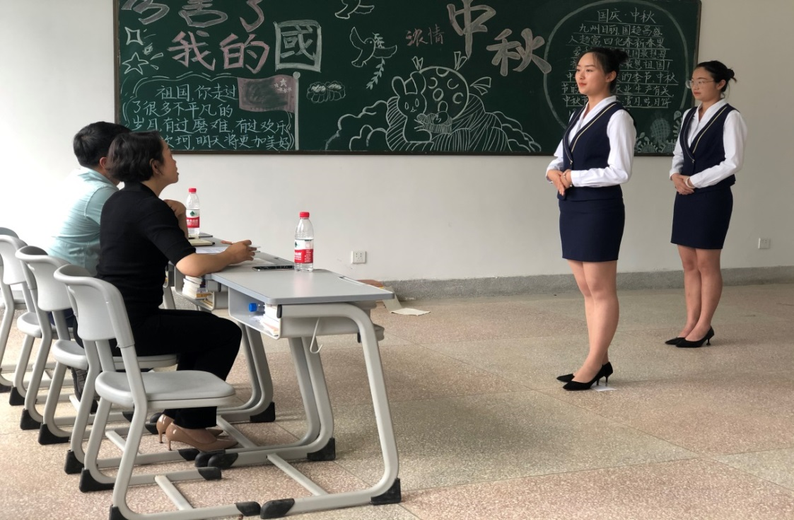
上图为昆明铁路局前来我校面试高速铁路客运乘务专业学生
（四）师范学院
1.行政管理
【专业特色】培养学生的宏观思考能力、政策分析能力、交往能力和管理决策能力，注重理论知识学习与实践能力培养并重，具有良好的职业素养、道德素质、心理素质和创新精神的行政管理专业高素质实用型人才。
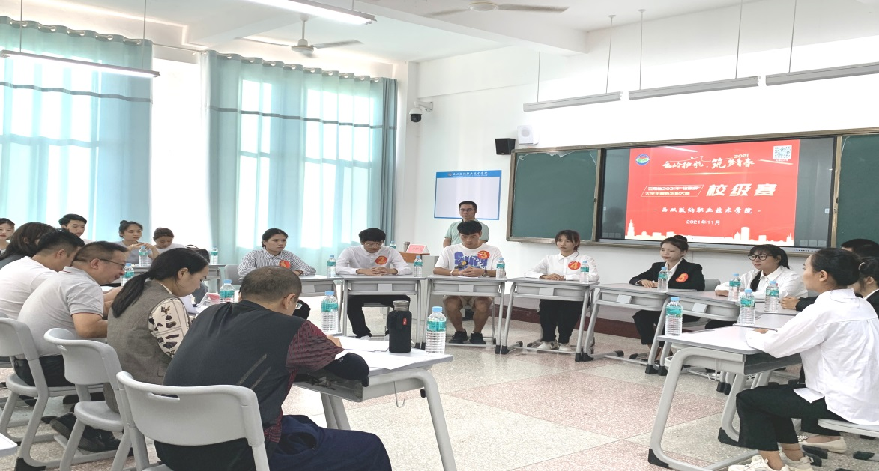
【就业方向】面向国家公务员、乡镇行政管理、社区管理及企事业管理等部门，从事行政管理、文秘等工作。毕业生就业率达到98%以上。
2.计算机应用技术
【专业特色】本专业培养德智体美劳全面发展，掌握扎实的科学文化基础和计算机信息处 理技术、程序设计、计算机组成原理与接口、网络操作系统、网络技术基础知识 及相关法律法规，具备数据采集与数据分析、程序模块设计、系统部署与运维、 企业网络管理能力，具有工匠精神和信息素养，能够从事数据采集与分析、计算机程序设计、信息系统运行维护、网络管理等工作的高素质技术技能人才。
【就业方向】面向信息和通信工程技术人员、信息通信网络运行管理人员、软件和信息技 术服务人员等职业，数据采集与分析、计算机程序设计、信息系统运行维护、网络管理等岗位群。毕业生就业率达到100%。
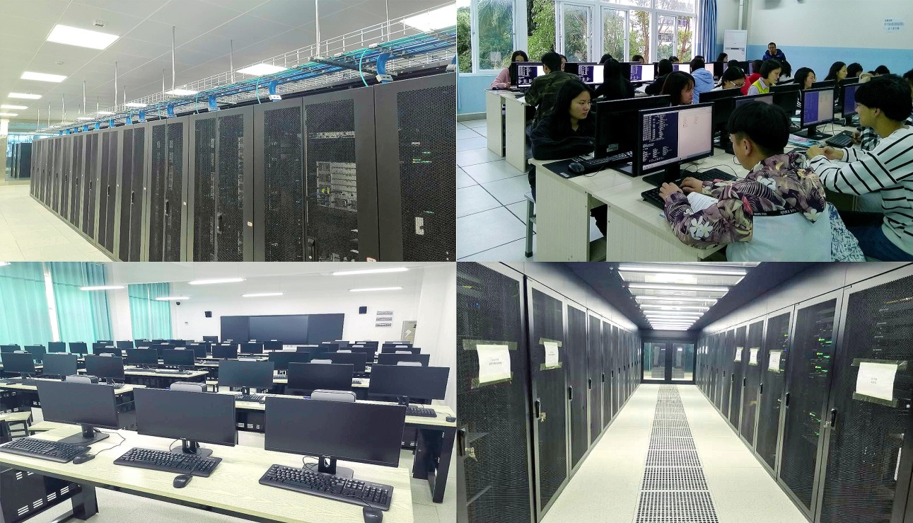
联系方式招生热线：0691-2122932、2141371（传真）
各二级学院联系方式
医学院：0691-2126769、2122186
师范学院：0691-2142106
国际交流学院：0691-2121813
生命科学院：0691-2121805、8999932
旅游财经学院：0691-2133860
监督电话：0691-2140191
邮政编码：666100
学院官网：www.xsbnzy.cn
学院地址：云南省西双版纳州景洪市宣慰大道93号（景洪校区）
云南省西双版纳州勐腊县勐仑镇大学城（勐仑校区）

